Sembilan Poin Imbauan Bawaslu Kabupaten Way Kanan Ke KPU Dalam Melaksanakan Pemutakhiran Data Pemilih Secara Berkelanjutan
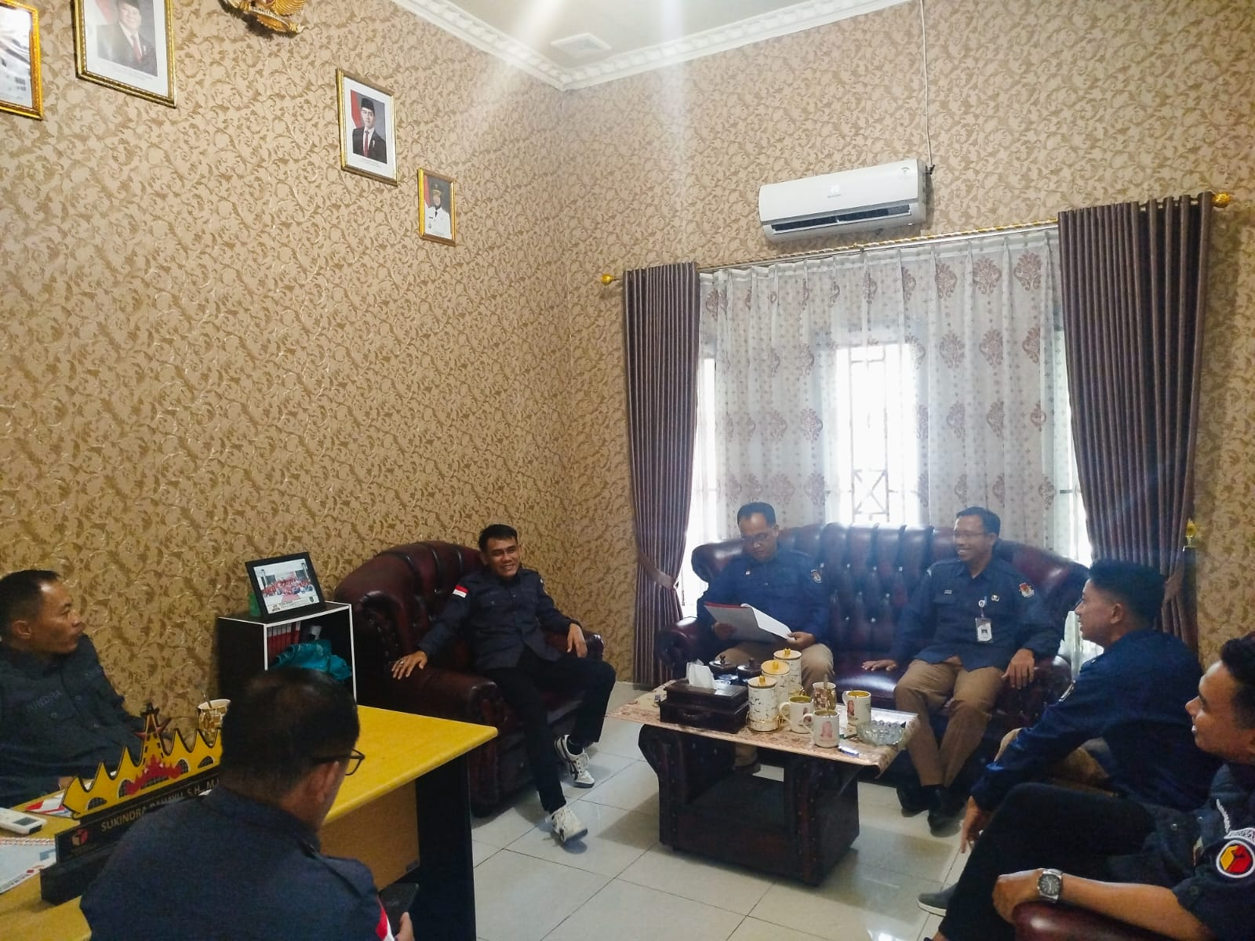
humas | Senin, 30 Juni, 2025 - 11:00

Komisioner Bawaslu Kabupaten Way Kanan. Sukindra mengatakan, ada sembilan poin imbauan yang disampaikan kepada KPU dalam proses pemutakhiran data pemilih berkelanjutan (PDPB), Rabu (25/06) di Bawaslu Kabupaten Way Kanan.
Komisioner Bawaslu Kabupaten Way Kanan. Sukindra mengatakan, ada sembilan poin imbauan yang disampaikan kepada KPU dalam proses pemutakhiran data pemilih berkelanjutan (PDPB).
Sesuai surat Bawaslu Kabupaten Way Kanan Nomor B-10/PM.00.02/K.KS-08/06/2025 tanggal 25 Juni 2025, pihaknya mengimbau kepada KPU Kabupaten Way Kanan agar memperhatikan hal-hal di antaranya:
1. Melakukan pengolahan data pemilih yang bersumber dari hasil sinkronisasi melalui pengecekan dan pemetaan data pemilih;
2. Melakukan koordinasi minimal tiga bulan sekali dengan Bawaslu, Disdukcapil, Lapas, Rutan, Kodim, Polres, Pemerintah tingkat Kecamatan, Pemerintahan tingkat Desa/Kelurahan, Rukun Tetangga dan instansi terkait lainnya di wilayah Kabupaten Way Kanan;
3. Melakukan pemutakhiran dengan cara penyandingan data hasil sinkronisasi, hasil koordinasi dan laporan masyarakat, membagi data perkecamatan dsn desa/kelurahan, mengelompokkan pemilih yang berada di lokasi khusus, menandai pemilih yang tidak memenuhi syarat dan menambahkan pemilih baru dibuktikan dengan dokumen administrasi kependudukan atau dokumen pendukung lain yang sah;
4. Menyusun daftar pemilih PDPB dan melakukan rekapitulasi rekapitulasi pada rapat pleno terbuka paling singkat tiga bulan sekali dengan mengundang Bawaslu Kabupaten Way Kanan, Disdukcapil Kabupaten Way Kanan maupun instansi terkait lainnya;
5. Melakukan tindak lanjut dalam hal pada rapat pleno terbuka terdapat masukan dan tanggapan terkait adanya kekeliruan pada proses dan hasil rekapitulasi PDPB;
6. Menyampaikan Berita Acara pleno rekapitulasi kepada Bawaslu Kabupaten Way Kanan, Disdukcapil Kabupaten Way Kanan maupun instansi terkait lainnya;
7. Mengumumkan hasil rekapitulasi PDPB melalui laman, media sosial resmi KPU Kabupaten Way Kanan dan/atau aplikasi berbasis teknologi informasi;
8. Melakukan tindak lanjut dalam hal terdapat masukan dan tanggapan masyarakat terhadap penetapan PDPB; dan
9. Menggunakan aplikasi Sistem Informasi Data Pemilih (Sidalih) untuk mendukung kerja KPU Kabupaten Way Kanan dalam menyusun, mengkoordinasi, mengumumkan dan memeliharahasil pemutakhiran data pemilih secara berkelanjutan.
"Sebagaimana surat edaran Bawaslu Nomor 29 Tahun 2025, kami (Bawaslu) juga mengawasi langsung proses PDPB yang dilakukan oleh KPU Kabupaten Way Kanan," kata Koordinator Divisi Pencegahan, Parmas, dan Humas, Bawaslu Kabupaten Way Kanan.

